МИНИСТЕРСТВО ОБРАЗОВАНИЯ И НАУКИ РОССИЙСКОЙ ФЕДЕРАЦИИ

ФЕДЕРАЛЬНОЕ ГОСУДАРСТВЕННОЕ БЮДЖЕТНОЕ ОБРАЗОВАТЕЛЬНОЕ

УЧРЕЖДЕНИЕ ВЫСШЕГО ПРОФЕССИОНАЛЬНОГО ОБРАЗОВАНИЯ

ИВАНОВСКИЙ ГОСУДАРСТВЕННЫЙ ХИМИКО-ТЕХНОЛОГИЧЕСКИЙ

УНИВЕРСИТЕТ

КАФЕДРА ЭКОНОМИКИ И ФИНАНСОВ

Курсовая работа

*по дисциплине «ООП»*

на тему: Разработка игры «Теннис»

Студент:___________________ ______________

ФИО подпись

Форма обучения:___________________________

Курс/группа:______________________________

Номер зачетной книжки:____________________

Руководитель:_________________ ____________

ФИО подпись

ИВАНОВО 20_

**Содержание.**

Введение 3

Техническое задание 4

1. Инструмент для реализации 5

2. Описание алгоритмов функционирования приложения 9

3. Реализация графического интерфейса 13

Вывод 14

Список литературы. 15

**Введение.**

**Настольный теннис** (**пинг-понг**) — вид [спорта](https://ru.wikipedia.org/wiki/%D0%A1%D0%BF%D0%BE%D1%80%D1%82), спортивная игра, основанная на перекидывании специального мяча ракетками на игровом столе с сеткой по определённым правилам. Целью игроков является достижение ситуации, когда мяч не будет правильно отбит противником. Главные международные турниры — [чемпионат мира](https://ru.wikipedia.org/wiki/%D0%A7%D0%B5%D0%BC%D0%BF%D0%B8%D0%BE%D0%BD%D0%B0%D1%82_%D0%BC%D0%B8%D1%80%D0%B0_%D0%BF%D0%BE_%D0%BD%D0%B0%D1%81%D1%82%D0%BE%D0%BB%D1%8C%D0%BD%D0%BE%D0%BC%D1%83_%D1%82%D0%B5%D0%BD%D0%BD%D0%B8%D1%81%D1%83) и [Олимпийские игры](https://ru.wikipedia.org/wiki/%D0%9D%D0%B0%D1%81%D1%82%D0%BE%D0%BB%D1%8C%D0%BD%D1%8B%D0%B9_%D1%82%D0%B5%D0%BD%D0%BD%D0%B8%D1%81_%D0%BD%D0%B0_%D0%9E%D0%BB%D0%B8%D0%BC%D0%BF%D0%B8%D0%B9%D1%81%D0%BA%D0%B8%D1%85_%D0%B8%D0%B3%D1%80%D0%B0%D1%85).

Игра происходит на столе размером 2,74×1,52 м (9×5 футов) и высотой 76 см (30 дюймов). Стол изготавливается из плотных материалов ([ДСП](https://ru.wikipedia.org/wiki/%D0%94%D1%80%D0%B5%D0%B2%D0%B5%D1%81%D0%BD%D0%BE-%D1%81%D1%82%D1%80%D1%83%D0%B6%D0%B5%D1%87%D0%BD%D0%B0%D1%8F_%D0%BF%D0%BB%D0%B8%D1%82%D0%B0), алюминий, пластик), обеспечивающих необходимый по правилам отскок мяча, выкрашен чаще всего в зелёный или тёмно-синий цвет. Посередине стола находится сетка высотой 15,2 см (6 дюймов). При игре используются [ракетки](https://ru.wikipedia.org/wiki/%D0%A0%D0%B0%D0%BA%D0%B5%D1%82%D0%BA%D0%B0), сделанные из нескольких слоев дерева и других материалов, покрытые одним или двумя слоями специальной резины с каждой стороны. Мяч для настольного тенниса изготавливается из [целлулоида](https://ru.wikipedia.org/wiki/%D0%A6%D0%B5%D0%BB%D0%BB%D1%83%D0%BB%D0%BE%D0%B8%D0%B4) или пластика (с 2014 года). Диаметр мяча 40 мм, масса 2,7 г. Мяч должен быть окрашен в белый или оранжевый цвет. С 2007 по 2013 год мячи других цветов на международных соревнованиях не использовались, в 2014 проводились эксперименты с двухцветными мячами.

Игра проходит между двумя игроками, либо между двумя командами из двух игроков. Каждый розыгрыш мяча заканчивается присвоением одного очка одному или другому игроку (команде). По современным международным правилам, установленным в [2001 году](https://ru.wikipedia.org/wiki/2001_%D0%B3%D0%BE%D0%B4), каждая игра продолжается до 11 очков. Матч состоит из нечётного количества игр (обычно пяти или семи).

Впервые название «Пинг-Понг» стало встречаться начиная с 1901 года, а до этого в ходу были аналогичные по интонациям названия: «Флим-Флам», «Виф-Ваф», а также «Госсима». Больше 100 лет назад предприимчивый американец Джон Джаквес зарегистрировал придуманное название. Оно получилось из сочетания двух звуков: «пинг» — звук, издаваемый мячом, когда он ударяется о ракетку, и «понг» — когда мяч отскакивает от стола. В дальнейшем название было продано братьям Паркер.

Сегодня пинг-понгом называют «аутентичную» разновидность настольного тенниса, где все игроки находятся в равных условиях, так как используют одинаковые ракетки с наждачным покрытием (как это было в 40-50-х годах XX века).

# Техническое задание.

Приложение «игра Теннис»

Постановка задачи:

Необходимо разработать приложение игра Теннис в среде разработки NetBeans IDE, выполняющее определённые функции.

Приложение должно быть предназначено для двух игроков.

Также приложение должно содержать в себе: две ракетки, и мячик оранжевого цвета.

В приложении, должно указываться счет каждого игрока, чтобы в конце вычислить победителя игры.

# 1. Инструмент для реализации.

Данная программа была выполнена в NetBeans IDE — свободной интегрированной среде разработки приложений (IDE) на языках программирования Java, [Python](http://ru.wikipedia.org/wiki/Python),[PHP](http://ru.wikipedia.org/wiki/PHP), [JavaScript](http://ru.wikipedia.org/wiki/JavaScript), C, [C++](http://ru.wikipedia.org/wiki/C%2B%2B), и др.

**Основные характеристики NetBeans IDE:**

* Рабочая область среды IDE является полностью настраиваемой - существует возможность пользовательской настройки действий, выполняемых с помощью панели, назначения "горячих" клавиш и т.д.
* IDE имеет в своем составе расширенный многоязыковой редактор для различных языков программирования - Java, C/C++, Ruby, Groovy, PHP, JavaScript, CSS, XML, HTML, RHTML, JSP, документацию Javadoc. Существует возможность расширения функций редактора с целью поддержки любого другого языка.
* Редактор NetBeans делает отступы строк, проверяет соответствие скобок и слов, подсвечивает синтаксис исходного кода.
* Производится проверка ошибок во время ввода, отображение вариантов для автозавершения кода и фрагментов документации по требуемому языку программирования.
* Редактор может генерировать и вставлять в исходный код стандартные фрагменты кода на Java или других языках.
* Браузер классов позволяет просматривать иерархию и структуру любого класса Java - отображаются интерфейсы, базовые классы, производные классы и члены классов.
* Существует возможность перемещения любой вкладки редактора в пределах рабочего пространства IDE и за её пределы, создавая независимое окно, которое можно переместить на второй экран.
* Возможность группирования связанных проектов - создавая группы проектов, можно быстро открывать и закрывать несколько сгруппированных проектов одновременно.
* Расширенные средства для выполнения контекстно-зависимого поиска по всей среде IDE, справочным материалам и всем открытым проектам и файлам.
* Существует возможность создания проектов в свободном формате или начинать работу с проектом с шаблона. В комплекте со средой IDE поставляются шаблоны и примеры проектов для приложений Java SE, мобильных, веб-приложений и приложений уровня предприятия, приложений JavaFX, подключаемых модулей NetBeans, приложений Groovy, PHP, C/C++, Ruby и Ruby on Rails.
* NetBeans IDE является платформой для построения десктоп приложений с функциональным пользовательским интерфейсом, т.к. представляет из себя фреймворк к Java библиотеке Swing.
* NetBeans имеет встроенную поддержку CVS, Mercurial и Subversion. Для просмотра изменений используется редактор с цветовыми обозначениями.

Возможности программирования в NetBeans:

* Разработка Java десктоп приложений с профессиональными графическими интерфейсами пользователя. Используется визуальный редактор - Swing GUI Builder. Работа осуществляется путем перетаскивания элементов графического интерфейса из палитры на холст. Предварительное позиционирование элементов можно осуществлять с помощью указателя мыши. Панель свойств и инспектор компонентов предоставляют возможность тонкой настройки каждого компонента интерфейса.
* Создание веб-приложений и корпоративных приложений в соответствии со стандартами. Среда NetBeans предоставляет полную поддержку Java EE 6. Позволяет разрабатывать веб-страницы, сервлеты, веб-сервисы, Enterprise Java Beans (EJB), проекты Java EE с использованием JavaServer Faces 2.0 (Facelets), Spring, Struts и Hibernate.
* Программирование на PHP, поддержка всех сопутствующих языков программирования, технологий и веб-стандартов. Возможность создавать проекты PHP на основе платформы Zend или Symfony. Редактор PHP динамически интегрирован с функциями редактирования HTML, JavaScript и CSS. Проекты PHP могут быть развёрнуты из среды NetBeans на локальном или удаленном сервере при взаимодействии через FTP или SFTP.
* Возможность создания, тестирования, отладки и внедрения приложений, функционирующих на мобильных телефонах, карманных компьютерах, телеприставках и встраиваемых системах. Visual Mobile Designer (VMD) создает всю необходимую модульную инфраструктуру проекта и обеспечивает быструю разработку графических интерфейсов путём перетаскивания в рабочую область компонентов - экран ожидания, экран входа в систему, обозреватель файлов, средство составления сообщений SMS и экран заставки. Возможность создания пользовательского интерфейса на основе SVG.
* Использование JavaFX Composer для визуального структурирования приложения JavaFX с графическим интерфейсом, аналогично конструктору GUI Swing для Java десктоп приложений.
* Возможность разработки профессиональных приложений на языках C, C++ для различных платформ - Windows, Linux, Mac и Solaris. Поддерживаются все широко используемые компиляторы - GNU, Cygwin и MinGW. Существует возможность установки требуемого компилятора, определений препроцессора, параметров времени компиляции и т.д.
* Расширенные возможности по работе с базами данных - встроенный клиент к базам данных - MySQL, Postgres, Oracle и др., редактор запросов SQL, возможность редактировать таблицы баз данных напрямую через редактор таблиц.
* Интеграция с серверами приложений и контейнерами сервлетов - автоматическое развёртывание приложений, управление сервером - запуск, остановка, перезапуск.
* Многоязычный пользовательский интерфейс с поддержкой русского языка.
* Расширение функциональности с помощью подключаемых модулей, гибкая система управления компонентами, модулями, обновление и загрузка модулей через интернет.

NetBeans-единственная IDE, которая устроит и начинающего разработчика и профессионала. Наличие подробной встроенной справочной системы обеспечит быстрый старт для начинающих пользователей.

# 2. Описание алгоритмов функционирования приложения.

Для начала написания приложения, мы подключаем Библиотеку, это создано для того, чтобы указать компьютеру, что мы будем выводить графические данные в окошко.

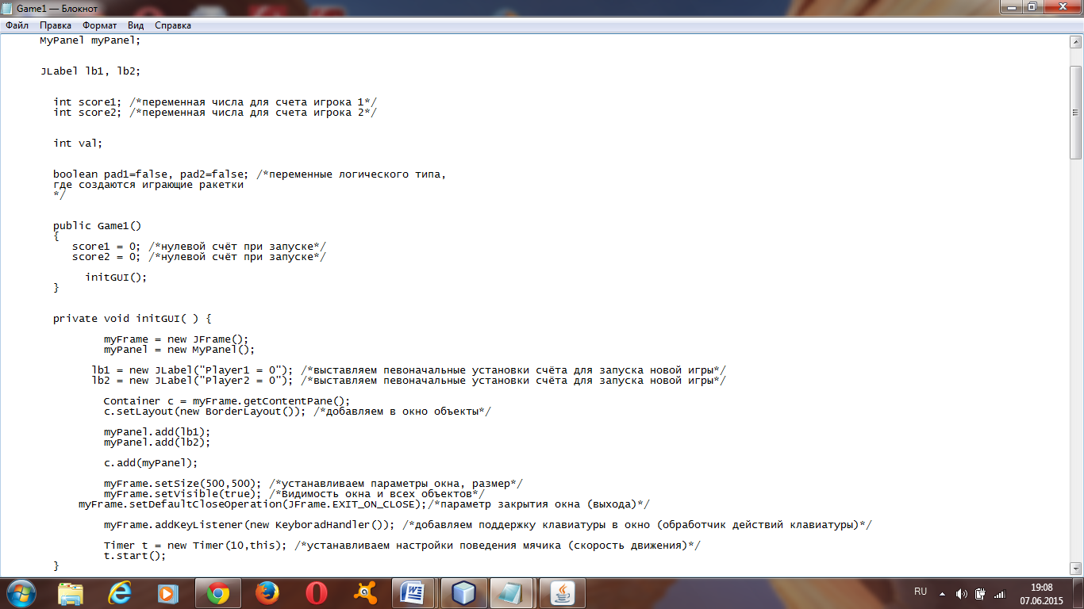

Рис 1.

Далее, на рис 2, мы устанавливаем параметры поведения мячика, исходя их параметров, которые представлены в my Panel 1.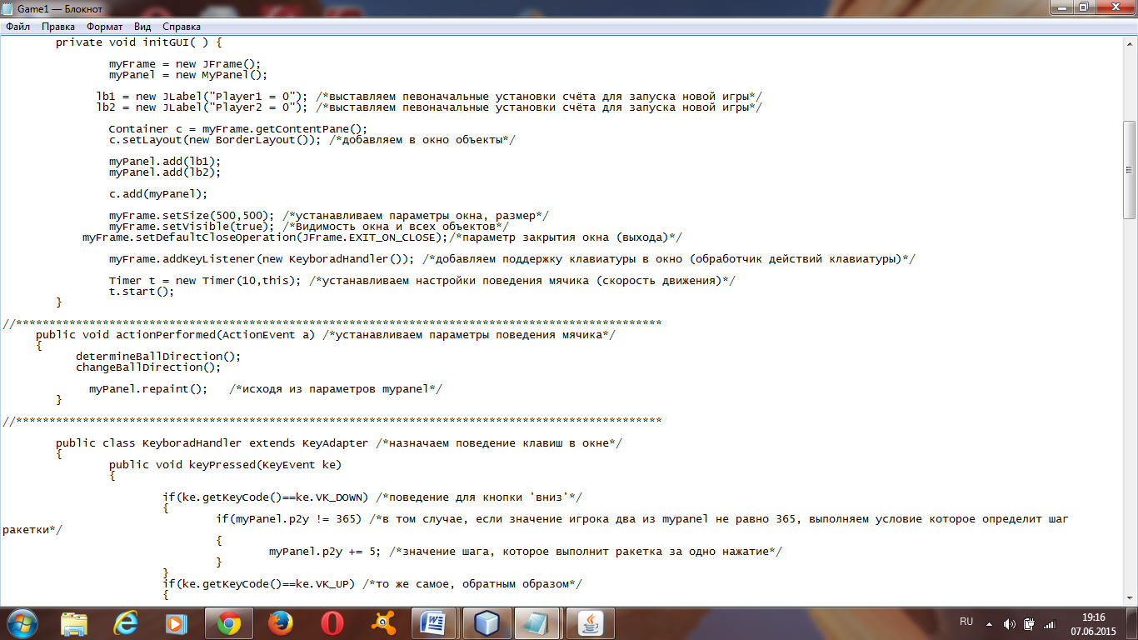рис 2.

На рис 3,назначаем поведение клавиш в окошке приложения, для каждой клавиши. Данный блок условий позволяет определить шаг ракетки за одно нажатие в зависимости от того, в каком положении находится ракетка в данный момент, и в том, случае, когда она принимает крайнее нижнее или верхнее положение, шаг не происходит.

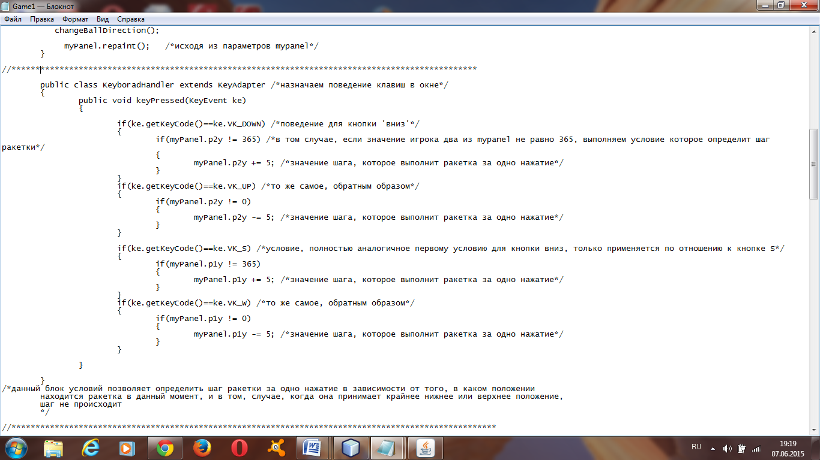 рис 3.

На рис 4, устанавливается поведение и положение мячика.

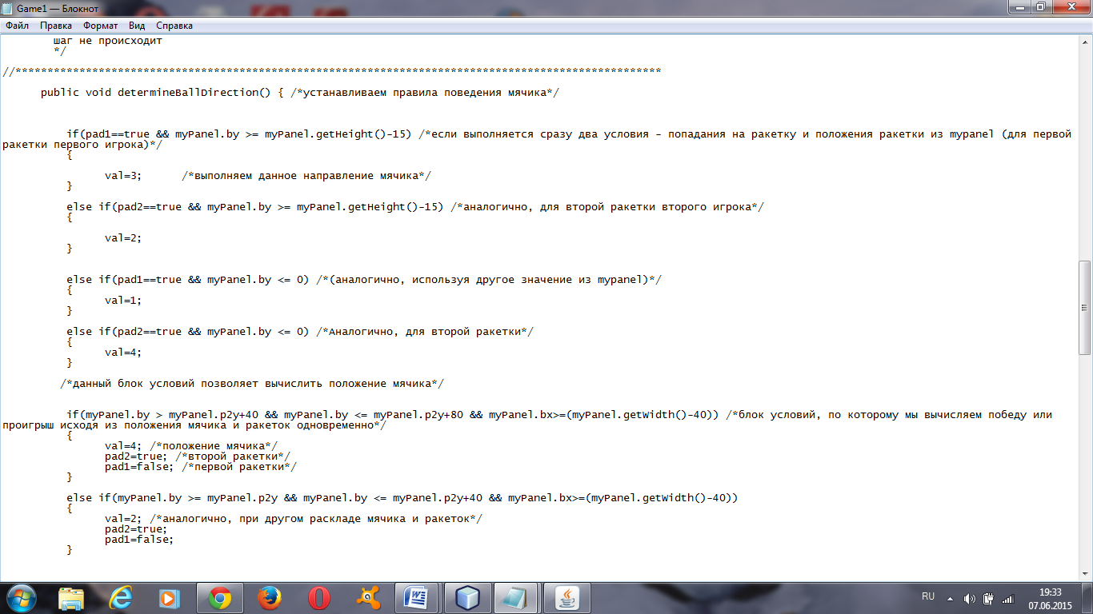

рис 4.

На рис 5, представлен блок условий, по которому мы вычисляем победу или проигрыш, исходя из положения мячика и ракеток одновременно.

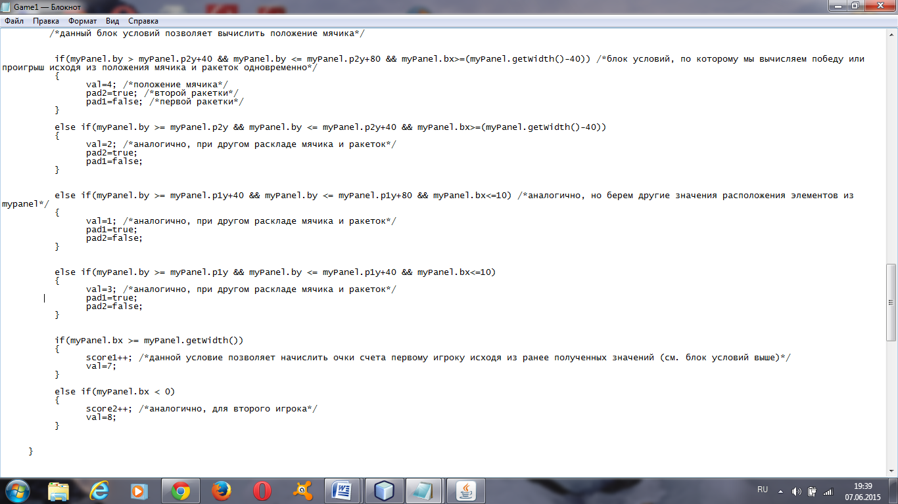рис 5.

На рис.6 пользуемся оператором switch case, кейсами в данном случае

будут выступать значения, полученные из mypanel, подробности см. mypanel.java(рис .7)

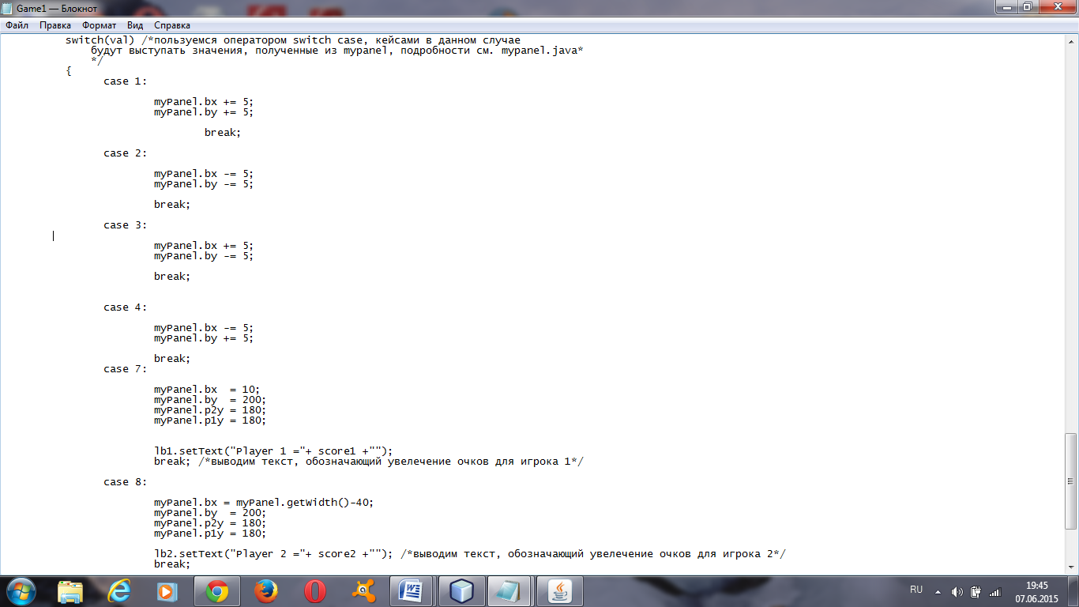рис.6

Mypanel отвечает за координаты всех объектов внутри игры, изначально там выставлены параметры по-умолчанию, а по ходу игры координаты меняются и забираются из mypanel .

Когда мы забираем координат из mypanel, то при помощи условий высчитываем, где сейчас мячик и что это означает.

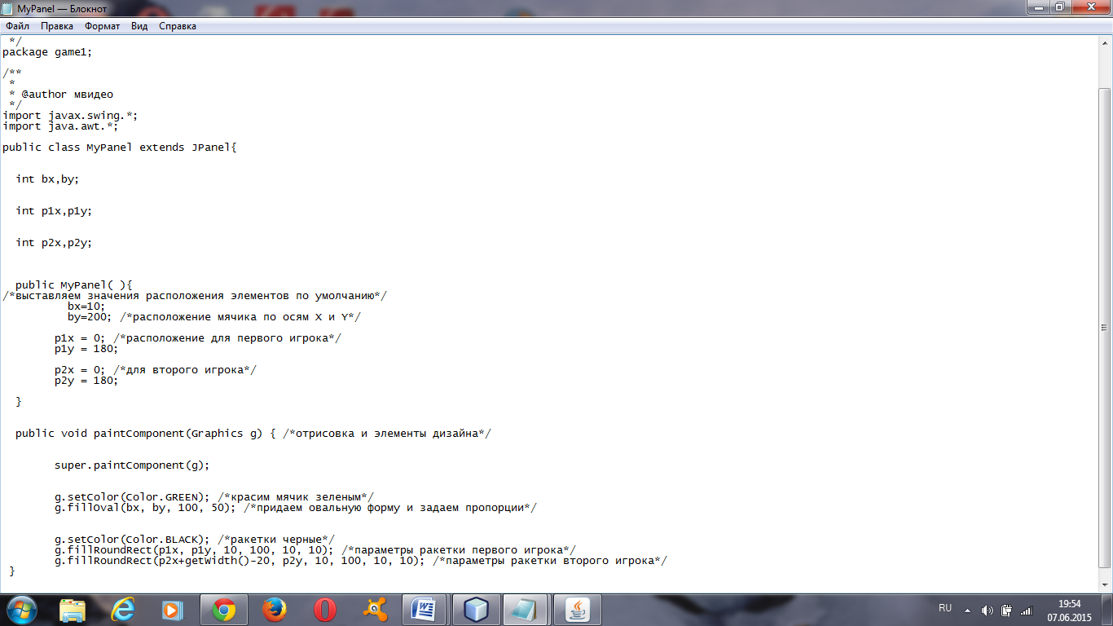

рис 7.

**3.Реализация графического интерфейса.**

Основу интерфейса составляет окно, в которой представлены две ракетки, и мячик. Также счета двух игроков.

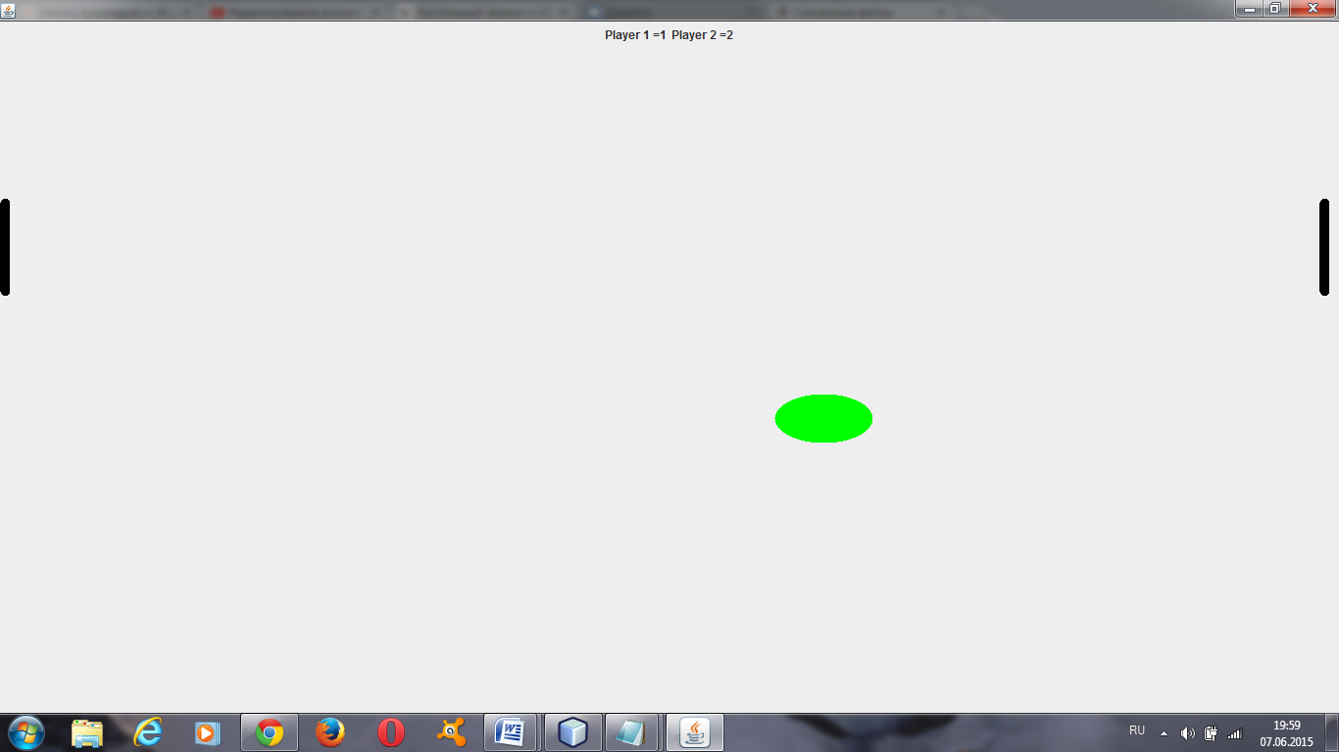

рис 8.

Суть игры в том, что играю два игрока, стрелками вверх-вниз и кнопками w-s.

Смысл игры заключается в том, чтобы не пропустить шарик за свою дощечку (то есть отбивать) и забить противнику, то есть отправить мячик за его дощечку

**Вывод.**

Результатом проведенной работы является приложение игра «Теннис», разработанная в среде NetBeans на языке java, обладающая удобным пользовательским интерфейсом, предназначенным для двух игроков.

**Список Литературы.**

1. [**https://ru.wikipedia.org**](https://ru.wikipedia.org)
2. [**http://www.helloworld.ru/texts/comp/lang/java/java/03.htm**](http://www.helloworld.ru/texts/comp/lang/java/java/03.htm)
3. [**http://progopedia.ru/language/java/**](http://progopedia.ru/language/java/)
4. [**https://netbeans.org/index_ru.html**](https://netbeans.org/index_ru.html)